DZZB-D型
微电脑并网装置说明书

一、概述
发电机准同期并列是发电厂一项很频繁的日常操作，并网时较大的冲击电流和机械振动对发电机有一定危害，严重的非同期并列会造成机组和电网事故。而小型发电机组传统上大多采用灯光法或整步表监测法并网，操作人员很难把握好准确的合闸时机，往往对发电机组有较大的冲击电流，严重的会使机组产生强烈震动，开关触点烧伤，甚至造成开关跳闸机组解列。
为此国内很多厂家生产了不少简易的自动并网装置来解决这个问题，但也仅仅是对并网条件设置一个关卡而已，并不能精确确定并网点，因此对机组也还存在一定的冲击。
重庆永源生产的DZZB-D型微电脑并网装置以高精度的时标计算相位差，通过微电脑对相位差脉冲串进行科学的平滑运算，确定准确的合闸点，以毫秒级的精度实现合闸。在待并两侧压差合格，频差合格，整定的提前时间与开关机械动作时间相吻合的情况下，可实现快速无冲击合闸。装置特性稳定，毋需调试。
二、原理
本装置的基本工作原理是先将待并两侧的正弦波转换为数字信号，然后通过微电脑对其进行计算处理，从而准确确定合闸输出时刻。
整个装置以５１型单片机为核心，配以信号输入及变换电路，整定值读入电路，指示及合闸输出电路组成一个实时监控系统。
三、技术指标：
a.本机工作电源：①具有PT的采用系统PT电压：85VAC～130VAC
②无PT的采用180V～400VAC
b.本机输出触点容量：30A，28VDC／240VAC
c.整机功耗：〈 4W
d.合闸相位误差：〈 2°
e.频率判断误差：〈 0.02HZ
f.频差整定值：0.35HZ、0.5HZ
g.压差整定值：10%
h.合闸提前时间整定范围：0.10s～0.24s
i.工作环境温度：-10℃～50℃
j.环境相对湿度：<85%
k.周围无腐蚀性气体
四、使用说明
1、本装置出厂的压差整定值为10%，考虑到能满足大部分低压机组的需要，且压差易于控制，故压差整定值不另设定。
本装置默认的频差整定值为0.35Hz,机械动作提前时间为100毫秒。如需变动，可通过设定机内主板上的四位拨码开关来进行调整：
从左至右，第1位为频差整定，第2、3、4位为提前时间整定。
第1位向上拨表示频差设定为0.35HZ，向下拨为0.5Hz。
第2、3、4位用于提前时间整定。当任一位取“0”时(即向上拨)，该位表示0毫秒；取“1”时，第2、3、4、位的值分别为80、40、20毫秒，整定值即为所有值之和加基数100毫秒。如整定时间为100毫秒(0.10s)，拔位应为“000”，即拔位依次为“上上上”。又如整定时间为160毫秒，则拔位为(“011”即“上下下”) 。
2、外部接线
本装置外部接线共7对端子。从右至左1、3两对端子接入系统侧和发电机侧信号源的同名相，有100V电压互感器的接A、B两相，无电压互感器的接A相和0线。A相接端子上排，B相或0线接端子下排，注意输入信号必须是同名相。如果是非同名相，或者极性接反，会造成非同期合闸。第5对端子为合闸输出接点，内部继电器动作时将此接点闭合，当操作开关为电磁合闸开关或电动空气开关时，可直接对其进行控制，但必须确定本装置的输出接点容量足够，以防万一接点烧坏产生粘连导致非同期合闸。当操作开关为手动开关时，应加装交流接触器，通过控制交流接触器并网，其容量为发电机额定容量的1/5到1/3即可。交流接触器应与隔离开关并联，这样空气开关可作为并网的后备保护。
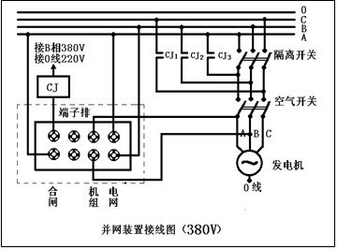
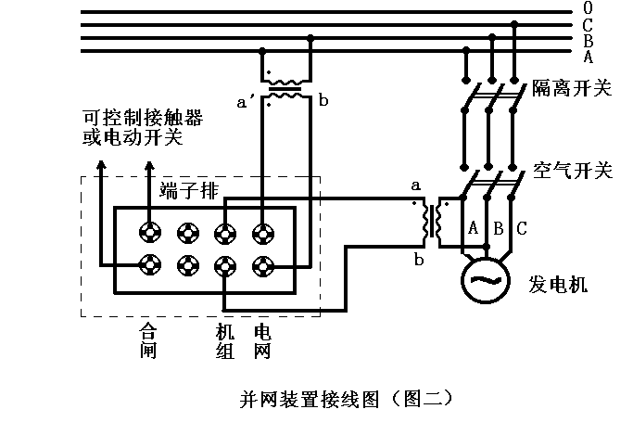

3、现场试验
新装置投运以前，应在现场进行试验，试验步骤如下：
a、将试验／投运开关拨在“试验”侧，在此情况下不会有合闸输出。
b、确认接线无误后，打开本机电源，如有指示灯闪烁，说明本机电源已经接通。如果频差、压差合格指示灯稳定发亮，说明并网条件已经具备，在相位重合时装置合闸继电器动作，合闸指示灯亮，说明此时是合闸机会，但无合闸输出。如果前两个合格指示灯中有一个不亮，说明频差或压差尚不合格，由操作人员调节到合格。
c、合闸动作完成后，程序原地踏步，不再工作。重新开关电源，程序再次投入运行。如此，维持发电机空转，可反复试验，直到确认装置动作无误为止。
d、检测正常后，退出装置电源，将配电盘上的空气开关合上，再将试验／投运开关拨到“投运”侧，投入电源，正式并网。
e、确认接触器动作后，再合上配电盘上的闸刀开关，并列动作完成后，再关掉本装置电源。
f、观测冲击电流大小。如仍有冲击电流，说明整定提前时间与实际机械动作时间不符，此时，增减20ms提前时间，再次试验，直到满意为止。
g、试验结束后，日常运行，不必再次试验，开机后即可将装置投运。
五、常见故障处理

故障现象 | 检查方法
开机后全无显示 | 1、 检查保险管是否烧坏  2、 检查装置内部电源开关是否断线或损坏  3、 检查外部接线是否错误  4、 检查装置内部电源变压器是否断线或损坏  5、 检查外部接线是否接触不良  6、 检查接插件是否松动
合闸指示灯亮而接触器不动作 | 1、检查投运开关是否拨在投运位置  2、检查装置并网时继电器是否动作  3、检查外部合闸回路是否断开或接线错误  4、检查装置内部合闸输出接线是否断开
合闸时间较长 | 检查频差整定值是否太小，频差合格指示灯不亮(可整定为0.5Hz)

六、安装尺寸
本装置前面板装饰边框尺寸为80×160(以下尺寸单位皆为毫米)，机身尺寸为156×76×160，安装开孔尺寸比机身尺寸稍大即可。
本机净重小于2kg。
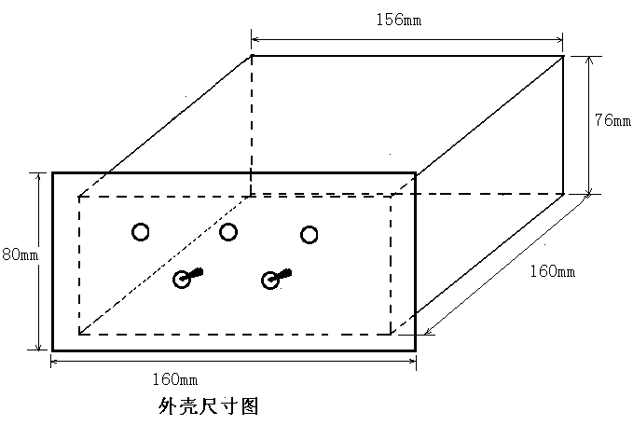
重庆市永源自控设备有限公司
联系电话：023-63266158或15923320516
传真：023-63240568
地址：重庆市渝中区大坪正街140号 公司网址：http://www.cqyyzk.com

